Klausimas: „Prašome paaiškinti, kuri pridėta schema, kuriai pirkimo daliai priklauso.“
Atsakymas:
Paaiškiname, kad I pirkimo objekto daliai priklauso šios schemos:
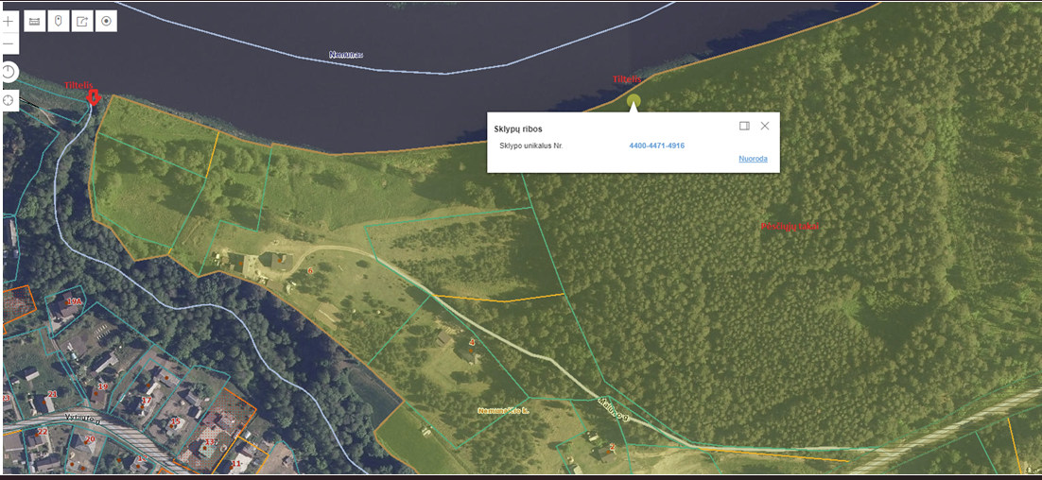
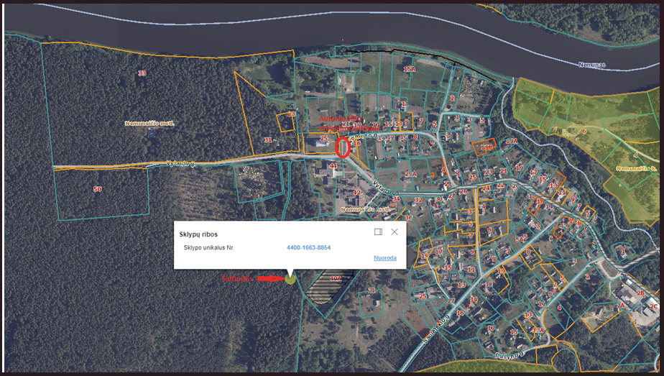
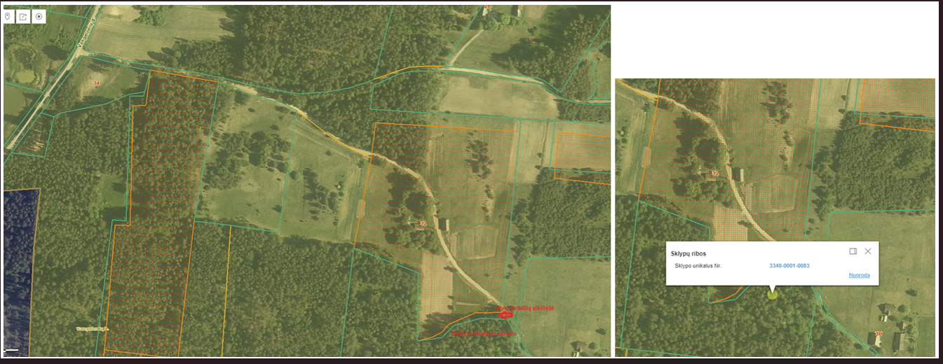
II pirkimo objekto daliai:
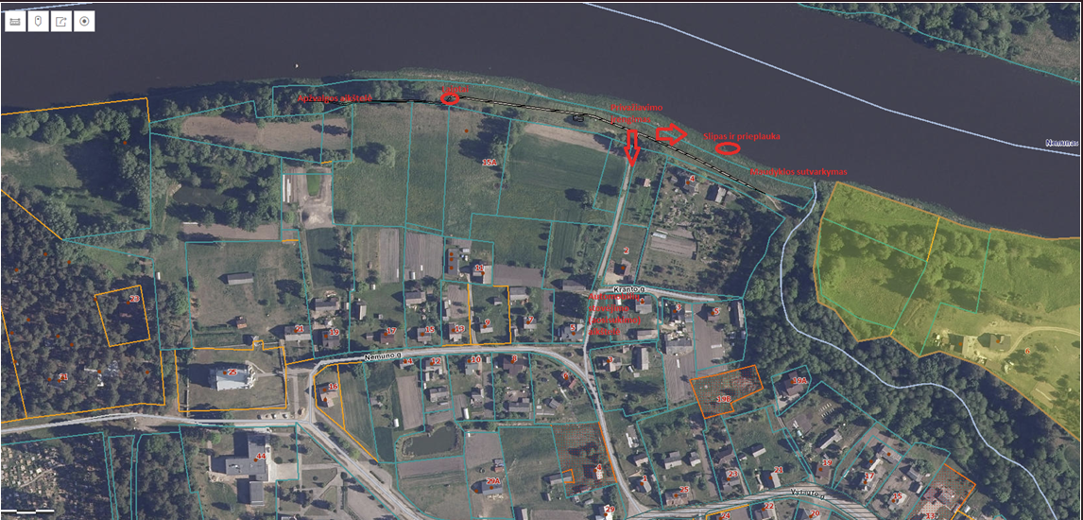

III pirkimo objekto daliai:

